**Die Lumumbastraße !**

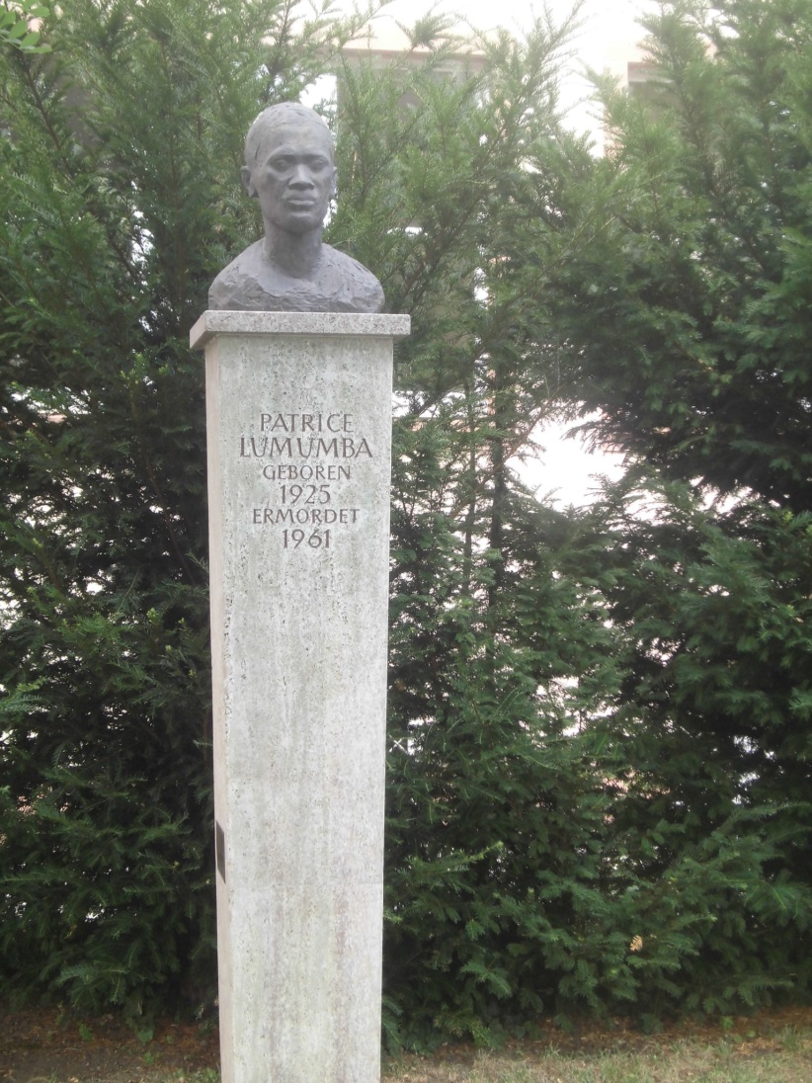

1925 in Kongo auf die Welt gekommen wurde er 1959 von der belgischen Kolonialverwaltung verhaftet, gefoltert und 1961 getötet. **Patrice Émery Lumumba** , so wurde er von seinen Eltern genannt. Mancher lässt verlauten, *na und*? *Schon wieder eine Blamage* ! *Wozu noch die Plage?*Mancher denkt, *das ist doch Schnee von gestern*! Doch sein Haupt und sein Gesicht, auch sein Name weigern sich ihren Aufenthalt in der Geschichte. 1961 brach zunächst sein Gesicht die Ruhe und bahnt sich den Weg zur Gegenwart (eine sowjetische Briefmarke mit seinem Foto), folgen 2012 sein Haupt und sein Name: Das Denkmal in der Lumumbastraße in Leipzig. Eine Ehrung des afrikanischen Helden auch hier auf deutschem Boden. Das hat bei mir auf den ersten Blick Fragen ausgelöst, Fragen ohne Antworten. Manchmal kommt mir das vor wie *Konrad Adenauerstreet in San Francisco!* Ganz zu schweigen von dem heißen Lumumba-Getränk anderswo in Deutschland! Stört mich das etwa? Keineswegs! Bin ich stolz auf diese Ehrung? Ja! Warum überhaupt auch in Deutschland? Warum nicht?, Oder frag dein Geschichtsbuch auf google!

**Hayford A. Anyidoho, 33**  
Sachbearbeiter , Deutsche Botschaft Accra, Rechts- und Konsularwesen   
Deutschlehrer, Goethe-Institut Ghana

<https://gatgghana.wordpress.com/wp-admin/post.php?post=490&action=edit&postpost=v2>

<http://hayfordghana.blogspot.de/2015/07/die-lumumbastrae-in-leipzig.html>